Proyecto Cupi2 | ISIS-1205 Algorítmica y Programación  Descripción
Ejercicio: | N7_ventaVehiculos
Autor:
Fecha:

Enunciado
Se quiere construir un programa para un negocio de venta de vehículos usados, en el cual se ofrecen a los clientes automóviles, buses, motos y camiones. Además del tipo de cada vehículo, se conoce la marca, el nombre del modelo, el año de producción, el número de ejes, la cilindrada, el valor y una foto del mismo. Por condiciones del negocio, se estableció que no hay dos vehículos que correspondan al mismo modelo y año.
La aplicación debe permitir al usuario las siguientes operaciones: (1) obtener la lista de todos los vehículos que están a la venta, (2) obtener la información detallada de un vehículo dado, (3) agregar un nuevo vehículo a la venta, (4) ordenar la lista de vehículos por modelo, por marca o por año, (5) hacer una búsqueda usando el modelo y el año del vehículo, (6) comprar un vehículo (eliminarlo de la lista de vehículos que están a la venta), (7) disminuir en un 10% el precio de los vehículos que tienen un valor mayor a una cantidad dada, (8) localizar el vehículo más antiguo, (9) localizar el vehículo más potente (el de más cilindrada), y (10) localizar el vehículo más barato (el de menor precio).

Interfaz
La interfaz de usuario que debe tener el programa es la siguiente:

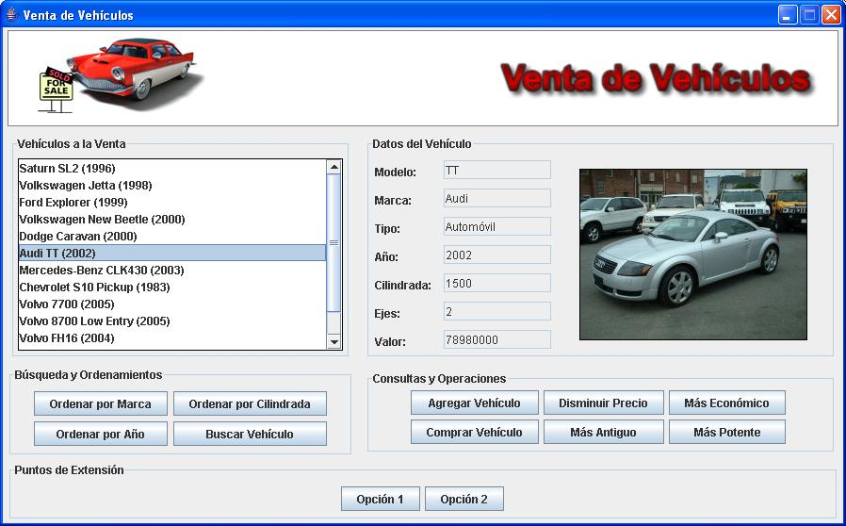
En la parte superior izquierda aparece la lista de cada uno de los vehículos disponibles. Con los botones que aparecen un poco más abajo, el usuario puede ordenar esta lista por marca, por cilindrada o por antigüedad. También puede buscar un vehículo, dando su modelo y su año. En la parte derecha, aparecen los datos del vehículo que se encuentra seleccionado en la lista. Allí aparece toda la información que se tiene del vehículo. Con los botones del panel llamado “Consultas y Operaciones”, el usuario puede agregar un nuevo vehículo, localizar el vehículo más económico, el más antiguo o el más potente, al igual que disminuir el precio de todos los vehículos que superan un cierto valor. Allí mismo se encuentra un botón que permite a un usuario comprar el vehículo cuya información se está mostrando, haciendo que éste salga de la lista de vehículos disponibles.

